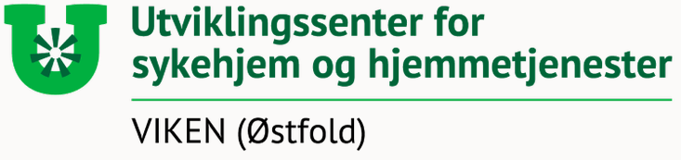

KlinObsKommune

Fagdag for ressurspersoner trinn 1, HLR- og proACTinstruktører

Torsdag 15. desember kl 11.30-15.30
Greåker Musikkhus, Tamburveien 1, 1718 Greåker

Program:

Kl 11.30 - Lunsj
Kl 12.00 - Infeksjonssykdommer
Kl 12.45 - Simulering på etisk refleksjon
Kl 13.05 - Pause med konkurranse
Kl 13.25 - Avventer
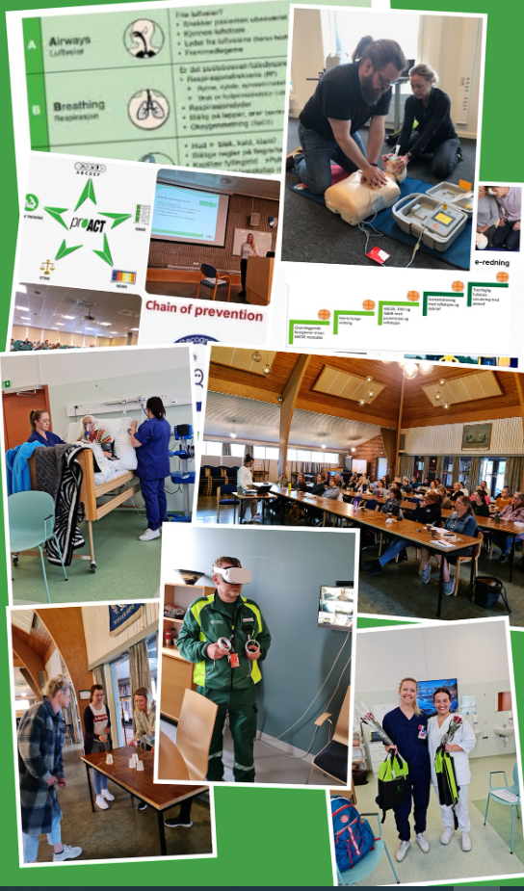
Kl 14.00 - Kompetanseheving i avdelingen
Kl 14.20 - Erfaringsutveksling, tips og råd
Kl 14.45 - Sepsis
Kl 15.20 - Velhjem

Påmelding via https://www.kompetansebroen.no/?o=ostfold
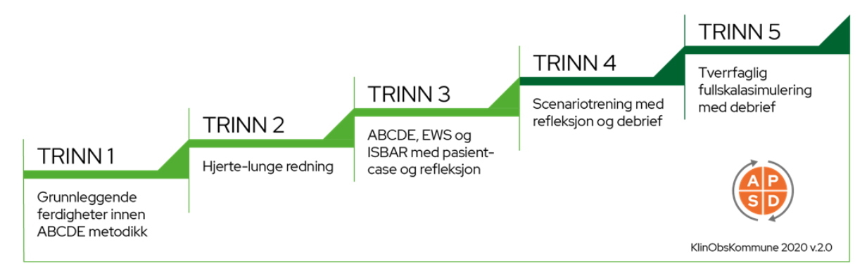
Kontaktperson: Annette Bjerkenes annette.bjerkenes@io.kommune.no

